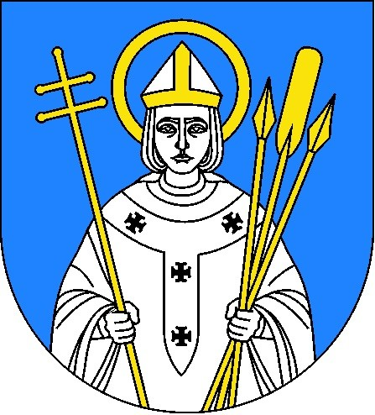 Ogłoszenie wyników otwartego konkursu ofert w zakresie:
„Zorganizowania wypoczynku zimowego dla dzieci i młodzieży
z terenu gminy Trzemeszno w okresie ferii zimowych
obowiązujących w woj. wlkp.”

Na podstawie art. 11 ust. 1 pkt. 1, art. 13 ust. 1 i art. 15 ust. 2 h ustawy o działalności pożytku publicznego i o wolontariacie z dnia 24 kwietnia 2003 roku (tj. Dz.U. z 2014 r.,
poz. 1118 ze zm.) oraz w związku z uchwałą Nr LXIV/530/2014 Rady Miejskiej
w Trzemesznie z dnia 24 września 2014 roku w sprawie przyjęcia Programu współpracy Gminy Trzemeszno z organizacjami pozarządowymi oraz podmiotami, o których mowa w art. 3 ust. 3 ustawy z dnia 24 kwietnia 2003 r. o działalności pożytku publicznego
i o wolontariacie na 2015 rok Burmistrz Trzemeszna podaje do publicznej wiadomości, iż na konkurs w zakresie: „Zorganizowania wypoczynku zimowego dla dzieci i młodzieży
z terenu gminy Trzemeszno w okresie ferii zimowych obowiązujących w woj. wlkp.”
w 2015 roku wpłynęły 4 oferty.

Oferty złożone przez: ZHP Hufiec Trzemeszno – 1 oferta, Uczniowski Klub Sportowy „Lider” – 1 oferta, Fundacja „Nasza wieś” – 1 oferta, Stowarzyszenie TERAZ – 1 oferta spełniły wymogi formalne. Komisja Opiniująca powołana Zarządzeniem Nr 26/2015 Burmistrza Trzemeszna z dnia 19 stycznia 2015 roku sprawdziła w dniu 22 stycznia 2015 roku ww. oferty pod względem formalnym i merytorycznym, a następnie dokonała ich zaopiniowania, przekazując pisemną opinię Burmistrzowi Trzemeszna.
W dniu 26 stycznia 2015 roku Burmistrz Trzemeszna wydał Zarządzenie Nr 31/2015
w sprawie: przyznania dotacji organizacjom pozarządowym w otwartym konkursie ofert
w zakresie „Zorganizowania wypoczynku zimowego dla dzieci i młodzieży z terenu gminy Trzemeszno w okresie ferii zimowych obowiązujących w woj. wlkp”.

Realizatorami zadań publicznych dotowanych przez Gminę Trzemeszno w zakresie: „Zorganizowania wypoczynku zimowego dla dzieci i młodzieży z terenu gminy Trzemeszno w okresie ferii zimowych obowiązujących w woj. wlkp.” w 2015 roku będą:

I. ZWIĄZEK HARCERSTWA POLSKIEGO, HUFIEC TRZEMESZNO, który otrzymał dotację w wysokości 4.000,00 złotych (słownie: czterytysiącezłotych) na zadanie pn.: „Organizacja wypoczynku stacjonarnego z możliwością jednodniowych wyjazdów”.
Realizacja zadania: od 16 - 20.02.2015 r.

II. UCZNIOWSKI KLUB SPORTOWY „LIDER”, który otrzymał dotację w wysokości 4.800,00 złotych (słownie: czterytysiąceosiemsetzłotych) na zadanie pn.: „Wypoczynek
w Trzemżalu”. Realizacja zadania: od 16 - 20.02.2015 r.

III. FUNDACJA „NASZA WIEŚ”, która otrzymała dotację w wysokości 3.600,00 złotych (słownie: trzytysiącesześćsetzłotych) na zadania pn.: „Poznajemy miejsca kultury
i sportu”. Realizacja zadania: od 16 - 20.02.2015 r.

IV. STOWARZYSZENIE TERAZ, które otrzymało dotację w wysokości 3.600,00 złotych (słownie: trzytysiącesześćsetzłotych) na zadanie pn.: „Teraz ferie”.
Realizacja zadania: od 23 – 27.02.2015 r.

Trzemeszno, dnia 26 stycznia 2015 r.
BURMISTRZ

/-/ Krzysztof Dereziński
Podanie do publicznej wiadomości:
1) wywieszenie na tablicy ogłoszeń: ……28.01.2015 r. …...
2) zamieszczenie w Biuletynie Informacji Publicznej: …….28.01.2015 r. . …
3) zamieszczenie na stronie www.trzemeszno.pl ……28.01.2015 r. ..…

